


Move E4 Cargo
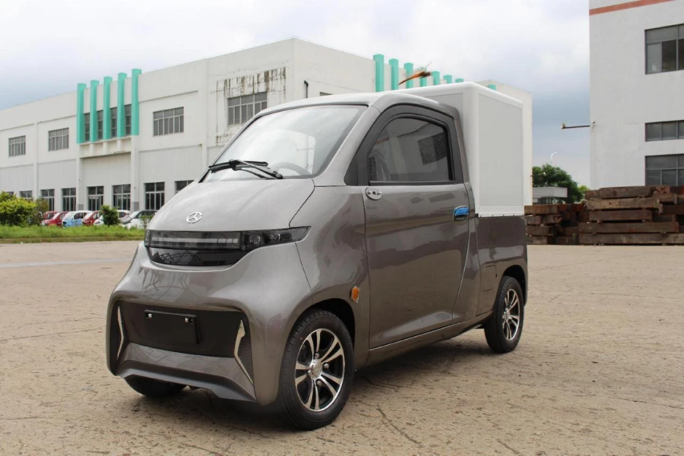
Productomschrijving:
Afmeting: L= 3000 B= 1100 H= 1540 (mm)
Snelheid: 45 km/h
Bereik accu: 90-120 km*
Accu: LiFePO4 100 Ah
Motor: 3000 Watt
Remmen: Hydraulisch remsysteem
Banden: 125/65-12

Uitrusting:
Centrale vergrendeling met afstandsbediening
Start-/ stopknop
Lichtmetalen velgen
Elektrische ramen
7 Inch Touchscreen display
Achteruitrijcamera
1 Persoons uitvoering

* = Bereik is afhankelijk van rijstijl, weersomstandigheden, belading en andere factoren.
Vinkmobiliteit uw mircomobiliteit dealer
Oostzijde 374b 1508 EV Zaandam Tel.085-4444651 Email: welkom@vinkmobiliteit.nl

